**令和６年度**

**福島県放課後児童支援員等資質向上研修　開催案内**

**１　目的**

放課後児童クラブに従事する個々の職員の経験年数やスキルに応じた研修の機会を提供することにより、放課後児童クラブに従事する職員の資質向上を図る。

また、放課後の子どもたちの健全育成を図る場所において共通の課題になっているものをテーマとする専門研修を実施し、放課後子ども総合プランを推進する。

**２　主催**

福島県（委託先：株式会社東京リーガルマインド）

**３　受講対象者**

（１）初任者研修

放課後児童クラブに従事する者で、経験年数が１年以上５年未満

（２）中堅者研修

放課後児童クラブに従事する者で、経験年数が５年以上

（３）専門研修

①放課後児童クラブに従事する者

②放課後子ども教室（※１）に関わる者

③放課後児童クラブや放課後子ども教室と連携・協力を行う学校関係者やボランティアなど

※１　放課後子ども教室とは、「学校・家庭・地域連携協力推進事業費補助金実施要領（学校を核とした地域力強化プラン）」（平成27年3月31日文部科学省生涯学習政策局長・初等中等教育局長裁定）に基づき放課後や週末等において、学校の余裕教室等を活用して全ての子供たちの安全・安心な活動場所を確保し、学習や様々な体験活動・交流活動の機会を定期的・継続的に提供する放課後等の支援活動をいう。

**４　研修の実施形態とカリキュラム・日程等**

（１）研修の実施形態

資質向上研修は、初任者研修・中堅者研修・専門研修とも6科目で構成され、1日目に3科目（90分間×3科目）、2日目に3科目（90分間×3科目）を行います。全日、研修の開始時間は9：30、終了時間は15：00です。

研修は、初任者研修・中堅者研修を各４回、専門研修を３回開催します。オンライン研修（Zoom講義）と集合研修で実施します。希望のクールをお選びください。

※Zoom講義とは、ライブ配信方式ともいい、下記の決まった日程・時間において、講師が講義を生で発信します。事務局からZoom受講のためのミーティングIDとパスコードをお送りします。

1. 初任者研修のカリキュラムとスケジュール

①カリキュラム

|  |  |  |
| --- | --- | --- |
|  | 時間 | 科目名 |
| 一日目 | 9：30～11：00 | 子どもとのコミュニュケーションを考える |
| 11：10～12：40 | 子どもの遊びや生活環境と理解 |
| 13：30～15：00 | 特に配慮を必要とする子ども理解と育成支援の工夫 |
| 二日目 | 9：30～11：00 | 保護者・学校・地域等との連携と工夫 ～コミュニュケーション技術をいかして～ |
| 11：10～12：40 | 安全管理（Ⅰ）～日常生活の中での安全を考える～ |
| 13：30～15：00 | 安全管理（Ⅱ）～災害対応と危機管理について～ |

　②スケジュール

|  |  |  |  |  |  |
| --- | --- | --- | --- | --- | --- |
| クール | 実施形態 | 会場 | 1日目 | 2日目 | 定員 |
| 第1クール | Zoom研修 | 各事業所・各自宅等 | 10月22日（火） | 10月23日(水) | 50 |
| 第2クール | 集合研修 | 郡山市労働福祉会館 | 11月1日(金) | 11月7日(木) | 50 |
| 第3クール | Zoom研修 | 各事業所・各自宅等 | 12月17日(火) | 12月18日(水) | 50 |
| 第4クール | Zoom研修 | 各事業所・各自宅等 | 1月18日(土) | 1月19日(日) | 50 |

（３）中堅者研修のカリキュラムとスケジュール

　①カリキュラム

|  |  |  |
| --- | --- | --- |
|  | 時間 | 科目名 |
| 一日目 | 9：30～11：00 | 子どもの発達を意識した遊びの支援①（遊びと発達等） |
| 11：10～12：40 | 子どもの発達を意識した遊びの支援②（事例検討等） |
| 13：30～15：00 | 事例で学ぶ社会資源（放課後デイサービス等）との連携 |
| 二日目 | 9：30～11：00 | インクルーシブな育成支援①（発達に課題のある子どもの支援） |
| 11：10～12：40 | インクルーシブな育成支援②（事例検討等） |
| 13：30～15：00 | 危険予知トレーニングで考える放課後児童クラブの事故防止の理論と実践 |

②スケジュール

|  |  |  |  |  |  |
| --- | --- | --- | --- | --- | --- |
| クール | 実施形態 | 会場 | 1日目 | 2日目 | 定員 |
| 第1クール | Zoom研修 | 各事業所・各自宅等 | 10月18日(金) | 10月19日(土) | 50 |
| 第2クール | Zoom研修 | 各事業所・各自宅等 | 11月13日(水) | 11月16日(土) | 50 |
| 第3クール | 集合研修 | 郡山市労働福祉会館 | 12月4日(水) | 12月8日(日) | 50 |
| 第4クール | Zoom研修 | 各事業所・各自宅等 | 1月23日(木) | 1月25日(土) | 50 |

（４）専門研修のカリキュラムとスケジュール

①カリキュラム

|  |  |  |
| --- | --- | --- |
|  | 時間 | 科目名 |
| 一日目 | 9：30～11：00 | 放課後児童支援員の倫理（子どもの人権の尊重と育成支援）① |
| 11：10～12：40 | 放課後児童支援員の倫理（子どもの人権の尊重と育成支援）② |
| 13：30～15：00 | 質の向上を目指す自分達の育成支援の評価（自己評価・利用者評価） |
| 二日目 | 9：30～11：00 | プール活動の事故防止と熱中症対策① |
| 11：10～12：40 | プール活動の事故防止と熱中症対策②（事例検討等） |
| 13：30～15：00 | 事例で学ぶ！ソーシャルワーク的保護者支援のスキル |

②スケジュール

|  |  |  |  |  |  |
| --- | --- | --- | --- | --- | --- |
| クール | 実施形態 | 会場 | 1日目 | 2日目 | 定員 |
| 第1クール | Zoom研修 | 各事業所・各自宅等 | 11月28日(木) | 11月30日(土) | 50 |
| 第2クール | Zoom研修 | 各事業所・各自宅等 | 12月12日(木) | 12月14日(土) | 50 |
| 第3クール | 集合研修 | 郡山市労働福祉会館 | 1月24日(金) | 1月26日(日) | 50 |

※各科目は、様々な事情により変更になる場合があります。

**５　集合研修について**

集合研修は、全日程、郡山市労働福祉会館（〒963-8014 郡山市虎丸町7-7）で行います。定員は50名です。

初任者研修は第２クール、中堅者研修は第３クール、専門研修は第３クールを集合研修で実施します。

　　＜研修会場地図＞

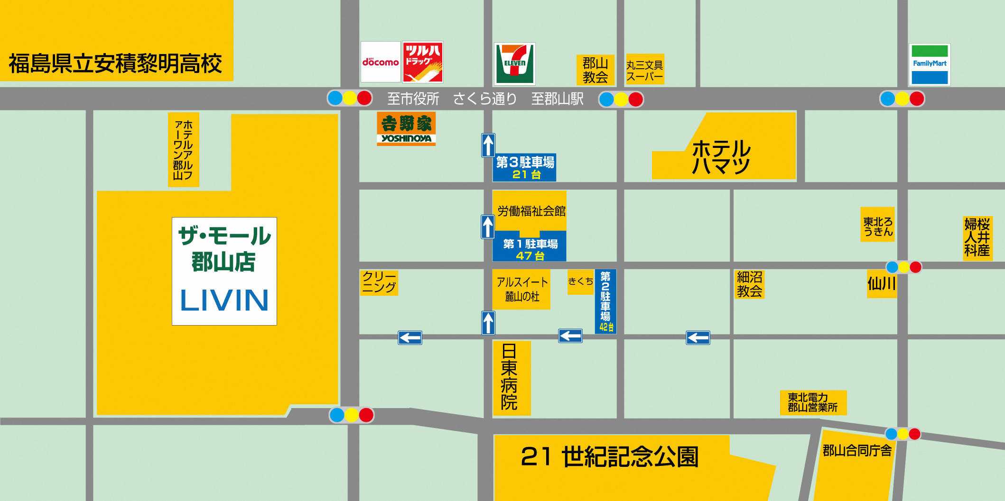

**６　受講申込方法等**

・受講を希望される方は、以下の申込書を申込先（市町村放課後児童クラブ担当課）へ提出してください。

・受講を希望する方で、放課後児童クラブに所属している場合には、申込書類を所属する放課後児童クラブへ提出してください。また、各放課後児童クラブは、所属する職員等の申込書類を取りまとめの上、申込先（市町村放課後児童クラブ担当課）まで提出してください。

（１）申込書類

・令和６年度福島県放課後児童支援員等資質向上研修受講申込書（様式１）

（２）放課後児童クラブ担当課への提出期限 ※研修実施月により異なります。

①令和6年10月実施分

|  |  |  |
| --- | --- | --- |
| 研修名 | 研修実施日程 | **提出期限** |
| 中堅者研修第1クール（Zoom） | 10/18（金）・10/19（土） | **9月24日（火）** |
| 初任者研修第1クール（Zoom） | 10/22（火）・10/23（水） |

②令和6年11月実施分

|  |  |  |
| --- | --- | --- |
| 研修名 | 研修実施日程 | **提出期限** |
| 初任者研修第2クール（集合） | 11/1（金）・11/7（木） | **10月4日（金）** |
| 中堅者研修第2クール（Zoom） | 11/13（水）・11/16（土） |
| 専門研修第1クール（Zoom） | 11/28（木）・11/30（土） |

③令和6年12月・令和7年1月実施分

|  |  |  |
| --- | --- | --- |
| 研修名 | 研修実施日程 | **提出期限** |
| 中堅者研修第3クール（集合） | 12/4（水）・12/8（日） | **10月24日（木）** |
| 専門研修第2クール（Zoom） | 12/12（木）・12/14（土） |
| 初任者研修第3クール（Zoom） | 12/17（火）・12/18（水） |
| 初任者研修第4クール（Zoom） | 1/18（土）・1/19（日） |
| 中堅者研修第4クール（Zoom） | 1/23（木）・1/25（土） |
| 専門研修第3クール（集合） | 1/24（金）・1/26（日） |

**７　受講者の決定・不決定及び教材発送等**

受講決定通知書を、申込書記載の現住所宛てに、送付をもって通知します。

また、受講できない方には不決定通知をお送りします。

さらに、Zoom講義受講者には、

①研修教材

②Zoom研修に参加するためのミーティングIDとパスコード

※1日目と2日目のミーティングIDとパスコードはそれぞれ違います。

③Zoomの使い方

④研修レポート・アンケート用紙

をお送りします。

なお、研修開始日の３日前までに、上記一式が届かない場合は、「１１　問合わせ先」までご連絡ください。

　※集合研修受講者の教材や研修レポート・アンケート用紙は、当日会場で配布します。

**８　教材費用**

　　本研修の教材費は無料です。

**９　研修の修了及び修了証書**

全ての研修科目（６単位９時間）を履修した者に対して「放課後児童支援員等資質向上研修修了証」を交付します。

具体的には、

【Zoom講義】

・Zoom講義の際に画面を通して、全ての研修科目について出欠確認をとり、出

席が確認できた方

・研修アンケート・レポートを期日どおりに提出した方

　【集合研修】

・会場で全ての研修科目について出欠確認をとり、出席が確認できた方

・研修アンケート・レポートを研修当日に提出した方になります。修了証は、

受講申込書記入の現住所に郵送で送付します。

また、虚偽の内容により申込みをした場合は、修了証書発行後であっても修了の取消し等の措置をとります。

**１０　本研修の位置づけ**

本研修のうち中堅者研修と専門研修（放課後児童クラブに5年以上従事した者が受講の場合）は、「「放課後児童健全育成事業」の実施について」（令和5年4月12日付けこ成環第5号こども家庭庁成育局長通知）別添12「放課後児童支援員キャリアアップ処遇改善事業」３②における、都道府県が実施する研修に該当します。

**１１　問合わせ先**

株式会社東京リーガルマインド仙台支社

　福島県放課後児童支援員等研修事務局（担当：大沼）

　住　所：〒980-0022 宮城県仙台市青葉区五橋1丁目1番10号 第二河北ビル4階

　電　話：022-380-7811

ＦＡＸ：022-380-7810

　E-mail：fukushima-hshienin@lec-jp.com